**STUDI ALTERNATIF PERENCANAAN GEDUNG KULIAH BERSAMA UNIVERSITAS ISLAM MALANG MENGGUNAKAN SISTEM RANGKA PEMIKUL MOMEN KHUSUS (SRPMK)**

**Mukhammad Lingga Prasetyo1, Warsito2,Anang Bakhtiar3**

**1Mahasiswa Teknik Sipil Fakultas Teknik Universitas Islam Malang,**

**e-mail:** [**lingga**](mailto:lingga)**ap62@gmail.com**

**2Dosen Teknik Sipil Fakultas Teknik Universitas Islam Malang,**

**e-mail:** [**warsito@unisma.ac.id**](mailto:warsito@unisma.ac.id)

**3Dosen Teknik Sipil Fakultas Teknik Universitas Islam Malang,**

**e-mail:** [**anang.bakhtiar**](mailto:bambang.suprapto@unisma.ac.id)**@unisma.ac.id**

**ABSTRAK**

Sistem Rangka Pemikul Momen Khusus merupakan salah satu sistem penahan gempa yang dapat menjadi alternatif konstruksi tahan gempa. Sistem rangka pemikul ini terdiri dari balok dan kolom yang membentuk portal dan desain *Strong Column Weak Beam*. Dimana beban lateral dipikul rangka pemikul momen terutama beban lateral di pikul rangka pemikul momen terutama melalui mekanisme lentur sehingga peranan balok kolom sangatlah penting dalam merencanakan sebuah bangunan. Dalam perencanaan yang digunakan pada Gedung Kuliah Bersama Universitas Islam Malang akan digunakan alternatif Rangka Pemikul Momen Khusus. Penelitian ini menggunakan *software* ETABS V20.0.0 untuk membantu menganalisis struktur. Dari hasil perhitungan didapatkan tebal pelat lantai dan pelat atap sebesar 125 mm sesuai dengan SNI 2847-2013, pasal 9.5.3.2 yang mengatur ketebalan pelat minimum 12,5 cm atau 125 mm dengan penulangan pelat arah x sebesar $∅$ 10 – 125, tulangan pokok arah y sebesar $∅$ 10 – 125 dan tulangan bagi sebesar $∅$ 10 – 250. Dari hasil analisis melalui perhitungan dan *software* ETABS v.20.0.0 didapatkan hasil untuk balok induk sesuai srpmk dengan dimensi 50/70 cm. Sedangkan untuk balok anak sesuai srpmk dimensi 40/60 cm. Pada alternatif perencanaan ini dimensi kolom mengecil menjadi 700 cm x 700 cm dengan jumlah tulangan 16D29. *Output* dari hasil analisis menggunakan *software* ETABS v.20.0.0 juga digunakan sebagai perencanaan pondasi tiang pancang dengan jumlah kebutuhan pondasi sebanyak 4 buah dengan diameter 40 cm.

Kata Kunci: Gempa, SRPMK, ETABS

***ABSTRACT***

*The Special Moment Resisting Frame System is an earthquake resisting system that can be an alternative for earthquake resistant construction. This supporting frame system consists of beams and columns that form a portal and a Strong Column Weak Beam design. Where the lateral load is borne by the moment-bearing frame, especially the lateral load is borne by the moment-bearing frame, mainly through a bending mechanism, so the role of column beams is very important in planning a building. In the planning used for the Joint Lecture Building at the Islamic University of Malang, an alternative Special Moment Carrying Frame will be used. This research uses ETABS V20.0.0 software to help analyze the structure. From the calculation results, it was found that the thickness of the floor plate and roof plate was 125 mm in accordance with SNI 2847-2013, article 9.5.3.2 which regulates the minimum plate thickness of 12.5 cm or 125 mm with plate reinforcement in the x direction of ∅ 10 – 125, main reinforcement in the direction y is ∅ 10 – 125 and the reinforcement for ∅ 10 – 250. From the results of the analysis using calculations and ETABS v.20.0.0 software, the results obtained for the main beam are according to SRPMK with dimensions of 50/70 cm. Meanwhile, for children's beams according to SRPMK dimensions of 40/60 cm. In this planning alternative, the column dimensions are reduced to 700 cm x 700 cm with a total of 16D29 reinforcement. The output from the analysis using ETABS v.20.0.0 software is also used for planning pile foundations with the required number of foundations of 4 pieces with a diameter of 40 cm*

*Keywords: Earthquake, SRPMK, ETABS*

## PENDAHULUAN

**Latar Belakang**

Indonesia adalah negara yang rawan akan bencana gempa, untuk mengurangi resiko bencana gempa tersebut perlu direncanakan struktur bangunan tahan gempa yang memenuhi syarat sehingga dapat meminimalisir kecelakaan yang terjadi akibat gempa. Keamanan suatu struktur terhadap beban gempa bergantung pada pemahaman respon struktur akibat gerak tanah dari gempa. Perencanaan struktur terhadap gempa bertujuan agar struktur tetap berdiri pada saat gempa menengah terjadi, struktur tidak mengalami kerusakan dan pada saat gempa kuat, struktur tidak mengalami keruntuhan

Kota Malang merupakan salah satu kota terbesar yang ada di pulau jawa. Kota ini menyandang gelar sebagai salah satu kota pendidikan terbesar di Jawa Timur setelah kota Surabaya, maka tidak heran jika banyak mahasiswa yang merantau di kota Malang. (Muzaki, Warsito, dan Rokhmawati 2021). Kota Malang merupakan salah satu daerah yang sering merasakan dampak gempa. Hal ini disebabkan dinamika tektonik kawasan Malang bagian selatan didominasi oleh pergerakan Lempeng India-Australia yang bergerak ke utara dan bertabrakan dengan Lempeng Eurasia yang relatif tenang. Dari data tingkat seismitas daerah Malang yang tinggi tersebut, diperlukan pemilihan elemen struktur yang mampu menahan gaya gempa yang bersifat dinamis (Purbandini, Santoso, dan Sunardi 2017)

**Identifikasi Masalah**

Kondisi Struktur Gedung Kuliah Bersama Universitas Islam Malang belum menggunakan Sistem Rangka Pemikul Momen Khusus (SRPMK) dan Beban Gempa rencana menggunakan koefisien modifikasi respon (R) SRPMM

**Rumusan Masalah**

1. Berapa tebal dan penulangan pada pelat lantai dan pelat atap?
2. Berapa besarnya beban gempa yang direncanakan menggunakan SRPMK?
3. Berapa dimensi balok beton bertulang dan penulangannya dengan menggunakan SRPMK?
4. Berapa dimensi kolom beton bertulang dan penulangannnya dengan menggunakan SRPMK?
5. Berapa dimensi dan jumlah tiang pancang yang direncanakan?

## TINJAUAN PUSTAKA

Struktur bangunan merupakan komponen utama yang menunjang berdirinya suatu bangunan, perancangan struktur harus dapat menyalurkan beban-bebannya menuju ke pondasi dengan baik tanpa mengalami kegagalan struktur (keruntuhan), untuk beban-beban yang bekerja pada sebuah bangunan antara lain yaitu beban mati, beban hidup, dan beban gempa

**Pelat**

Pelat memiliki fungsi sebagai penyalur beban kepada elemen struktur lainnya (Arroji, S. A., Warsito, W., Suprapto, B., 2021). Pelat beton bertulang merupakan struktur yang dibuat dari beton bertulang dengan bidang yang arahnya tegak lurus dengan bidang struktur (Asroni, 2010). Fungsi utama pelat adalah senagai pengaku dalam suatu struktur.Terdapat dua jenis pelat beton, yaitu plat satu arah (*one way slab*) dan plat dua arah (*two way slab*). Perbedaannya adalah perbandingan bentang panjang dan pendek. Apabila rasio <2, maka menggunakan plat dua arah dan apabila rasio >2 digunakan plat satu arah (Hartono & Tavio, 2019)

**Balok**

Balok adalah elemen struktur yang menyalurkan beban-beban dari lantai ke kolom penyangga yang vertikal. Balok merupakan bagian struktur yang digunakan sebagai dudukan lantai dan pengikat kolom lantai atas. Fungsinya adalah sebagai rangka penguat horizontal bangunan akan beban-beban. (Ramadhan, 2021)

**Kolom**

Menurut SNI 2847-2013 Pasal 8.10 menjelaskan bahwa kolom harus di rancang untuk menahan gaya aksial dari beban berfaktor pada semua lantai atau atap dan momen maksimum dari beban terfaktor pada semua lantai atau atap dan momen maksimum dari beban terfaktor pada satu bentang lantai atau atap bersebelahan yang di tinjau

## METODOLOGI PENELITIAN

**Lokasi Penelitian**

Lokasi penelitian ini terletak di Jalan Mayjen Haryono No.193, Dinoyo, Kec. Lowokwaru, Kota Malang, Jawa Timur 65144

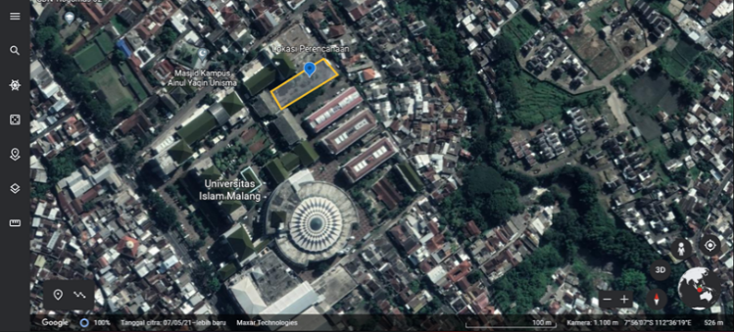

**Gambar 1**. Lokasi penelitian

Sumber: Data lapangan, 2023

**Data yang Digunakan**

Data-data yang digunakan pada penelitian ini meliputi data gambar struktur dan data hasil pengeboran tanah (N-SPT).

**Bagan Alir Penelitian**

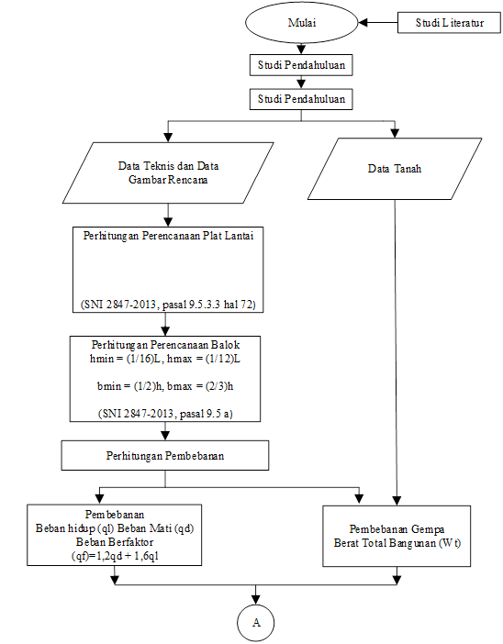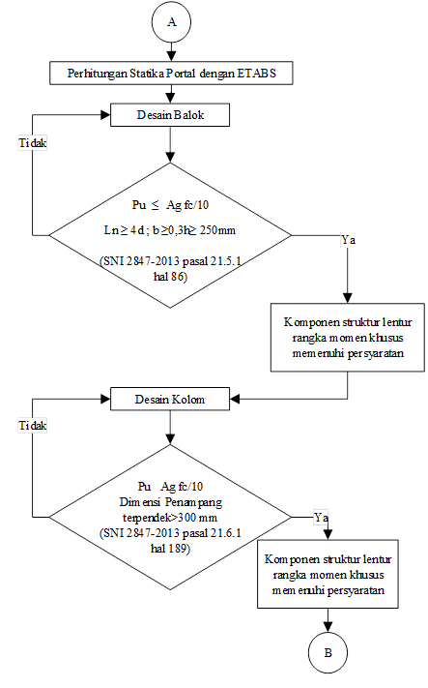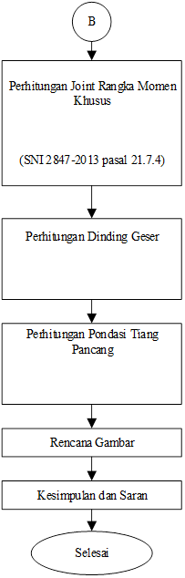

$$h= \frac{\ln{(0,8+\frac{fy}{1400})}}{36+9β}c$$

$$Aj=bb x hk$$

$$Vn=1,7 \sqrt{fc}.Aj$$

$$Vn=Acv (αcvλ\sqrt{fc}+ρt . fy)$$

$$Vu= ωd . 0,7 \frac{Mkap}{Me}Ve$$

$$P_{a}= \frac{qc x Ap}{FK1}+ \frac{JHP x Ast}{FK2}$$

**Gambar 2.** Bagan alir penelitian

Sumber: Hasil perhitungan, 2023*l*

## HASIL DAN PEMBAHASAN

**Data Perencanaan**

1. Lokasi bangunan : Universitas Islam Malang, Jalan Mayjen Haryono No.193, Dinoyo,

Kec. Lowokwaru, Kota Malang 65144

1. Jumlah lantai : 9 lantai
2. Panjang bangunan : 19 m
3. Lebar bangunan : 47 m
4. Tinggi bangunan : 30 m
5. Data mutu bahan
6. Mutu beton : 30 Mpa
7. Mutu baja polos : 240 Mpa
8. Mutu baja ulir : 390 Mpa

**Perencanaan Pelat**

1. Ketebalan pelat

Diambil contoh perhitungan pelat lantai dengan dimensi terbesar yaitu 3,75 m x 3,75 m. Untuk perencanaan tebal pelat diitung dengan cara:

ln = Ly - $\left(\frac{1}{2}b1\right)$- $\left(\frac{1}{2}b2\right)$

$$=375-\left(\frac{1}{2}50\right)-\left(\frac{1}{2}40\right)=330 cm$$

Sn = Ly - $\left(\frac{1}{2}b1\right)$- $\left(\frac{1}{2}b2\right)$

$$=375-\left(\frac{1}{2}50\right)-\left(\frac{1}{2}40\right)=330 cm$$

β = $\frac{ln}{Sn}$

$=\frac{330}{330}=1$ (maka digunakan pelat dua arah)

Tebal minimum pelat tidak boleh kurang dari:

hmin = $\frac{\ln{(0,8+\frac{fy}{1400})}}{36+9β}$

= $\frac{325\left(0,8+\frac{240}{1400}\right)}{36+9\left(1\right)}$

= 7.015 m

hmax = $\frac{\ln{(0,8+\frac{fy}{1400})}}{36}$

= $\frac{325{(0,8+\frac{240}{1400})}}{36}$

= 8.769 cm

Maka tebal lantai direncanakan (hf) = 12 cm = 120 mm

Kontrol tebal pelat ɑfm > 0,2

h = $\frac{\ln{(0,8+\frac{fy}{1400})}}{36+5β(afm-0,2)}$

120 = $\frac{3300{(0,8+\frac{240}{1400})}}{36+5 x 1 (afm-0,2)}$

120 = $\frac{3205,714}{36+5 x 1 (afm-0,2)}$

120 = $\frac{3205,714}{36+5afm-1}$

120 = $\frac{3205,714}{35+5 afm}$

120 . (35 + 5ɑfm) = 3205,714

4200 + 625ɑfm = 3205,714

ɑfm = $\frac{4200-3205,714}{625}$

ɑfm = 1,590 < 2,0

Dikarenakan 0,2 < ɑfm < 2,0 dan tidak menggunakan drop panels sesuai SNI 2847-2013 pasal 9.5.3.2, maka tebal pelat rencana tidak boleh < h = 12,5 cm oleh karena itu tebal pelat A yaitu 12,5 cm

1. Perhitungan Statika Momen Pelat

**Tabel 1.** Statika momen pelat lantai

|  |  |  |  |  |  |  |  |
| --- | --- | --- | --- | --- | --- | --- | --- |
|  | **Mu**  **(kNm)** | **Asperlu**  **(mm2)** | **Asada**  **(mm2)** | **pokok** | **Asperlu**  **(mm2)** | **Asada**  **(mm2)** | **bagi** |
| **Mlx** | 7.653 | 580 | 628,0 | $∅$ 10 - 125 | 200 | 314,16 | $∅$ 10 - 250 |
| **Mly** | 7.653 | 580 | 628,0 | $∅$ 10 - 125 | 200 | 314,16 | $∅$ 10 - 250 |
| **Mtx** | 7.653 | 580 | 628,0 | $∅$ 10 - 125 | 200 | 314,16 | $∅$ 10 - 250 |
| **Mty** | 7.653 | 580 | 628,0 | $∅$ 10 - 125 | 200 | 314,16 | $∅$ 10 - 250 |

Sumber: Hasil perhitungan, 2023

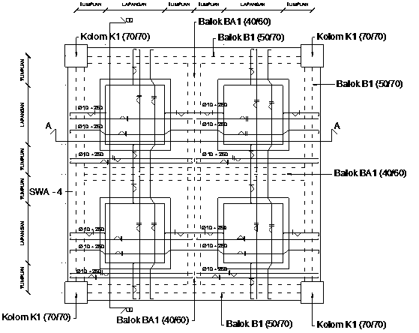

**Gambar 3.** Penulangan pelat lantai

Sumber: Hasil perhitungan, 2023

**Geser Desain Seismik**

Berdasarkan SNI 1726-2019 pasal 7.8.1 ditentukan dengan persamaan:

V = Cs x W

W = 8676406,26 kg (ETABS V20.0.0)

SDS = 0,6632 g SD1 = 0,4029

Ie = 1.5 (Kategori Resiko IV) R = 8 (Sistem Rangka Pemikul Momen Khusus)

Cs $= \frac{SD1}{T(\frac{R}{Ie})}$

$= \frac{0,4029}{13,929(\frac{8}{1,5})}=0,0054$

Nilai ini tidak boleh lebih besar daripada Cs max

Cs max = $\frac{SDS}{\frac{R}{Ie}}$

= $\frac{0,6632}{\frac{8}{1,5}}=0,124$

Namun tidak kurang dari:

Cs min = 0,044 x SDS x Ie ≥ 0,01

= 0,044 x 0,6632 x 1.5 ≥ 0,01

= 0,0438 ≥ 0,01

Maka koefisien respon seismic yang digunakan adalah Cs = 0,0054, sehingga nilai geser dasar seismic V adalah

V = Cs x W

= 0,0054 x 8676406,26

= 46852,593 kg = 459.47 kN

**Perencanaan Balok**

**Balok Induk**

Perhitungan balok induk dilakukan dengan bantuan *software* ETABS v.20.0.0 untuk menganalisis. Tipe balok induk direncanakan dengan dua ukuran berbeda dengan spesifikasi di bawah ini:

|  |  |  |
| --- | --- | --- |
| **Gambar 4.** Balok B1 (50/70)  Sumber: Hasil perhitungan, 2023 | Dp | = 19 mm |
| Øs | = 10 mm |
| Øb | = 12 mm |
| ts | = 40 mm |
| fc' | = 30 Mpa |
| fyu | = 390 Mpa |
| fyp | = 240 Mpa |
| L | = 7500 mm |
| h | = 700 mm |
| b | = 500 mm |
|  |  |

**Tabel 2.** Statika momen balok induk

|  |  |  |  |
| --- | --- | --- | --- |
| **Balok induk** | **Bentang** | **Dimensi** | **Momen Ultimate** |
| B1 | 7,5 m | 50/70 | 538.805 kNm |
| B2 | 7 m | 50/70 | 435,6861 kNm |
| B3 | 4,5 m | 30/50 | 155,3839 kNm |
| B4 | 4 m | 30/50 | 20,4709 kNm |

Sumber: Hasil perhitungan, 2023

**Perencanaan Kolom**

|  |  |  |
| --- | --- | --- |
| **Gambar 5.** Kolom K1 (70/70)  Sumber: Hasil perhitungan, 2023 | Dp | = 29 mm |
| Ds | = 12 mm |
| ts | = 40 mm |
| fc' | = 30 Mpa |
| fy | = 390 Mpa |
|  |  |
|  |  |
|  |  |
|  |  |
|  |  |
|  |  |

Persyaratan Kolom SRPMK :

1. Gaya tekan aksial terfaktor akibat sebarang kombinasi beban tidak kurang dari (Ag.fc)/10

$\frac{Ag.Fc}{10}= \frac{\left(700 x 700\right) x 30}{10}$ $=1470000 N=1470 kN$

1. Dimensi penampang terpendek kolom tidak kurang dari 300 mm, dimensi penampang terpendek kolom

bk = 700 mm > 300 mm (Memenuhi)

1. Rasio dimensi penampang terpendek terhadap dimensi tegak lurus tidak boleh kurang dari 0,4

$\frac{bk}{hk}=\frac{700}{700}=1>0,4$ (Memenuhi)

**Pondasi Tiang Pancang**

1. Nilai Ijin Tekan Tiang (Pa)

Berdasarkan hasil uji N-SPT dengan Metode Mayerhoff didapatakan nilai ijin tekan tiang (Pa) sebagai berikut:

Diambil contoh perhitungan pada kedalaman tanah 2,00 m dengan jenis tanah lempung (*silt/clay*)

1. Nilai qc:

qc = 20N

= 20 . 28

= 560

1. Luas penampang tiang (diameter rencana: 40 cm)

Ap = $\frac{1}{4}πD^{2}$

= $\frac{\text{1}}{\text{4}}\text{. 3,14 .}{\text{0,}\text{4}}^{\text{2}}$

= 0.1256 m2

1. Keliling penampang tiang

Ast = $πD$

= 3,14 . 0,4

= 1.256 m

1. Nilai fi pada kedalaman 2,00 m dengan jenis tanah *silt/clay* adalah 12 ton/m2
2. Daya dukung ijin tekan tiang (Pa)

Pa = $\frac{\text{qc . Ap}}{\text{FK1}}\text{+}\frac{\text{Σli.fi . Ast}}{\text{FK2}}$

= $\frac{\text{5}\text{,6}\text{ . }\text{0,1256}}{\text{3}}\text{+}\frac{\text{5,6}\text{ . 1}\text{,256}}{\text{5}}$

= 603,8647 ton

1. Kebutuhan Tiang Bor
2. Jumlah kebutuhan tiang bor (n)

Diketahui dari analisis menggunakan *software* ETABS v.20.0.0 didapatkan nilai:

P = 4228,854 kN = 431,22 ton

n = $\frac{\text{Pu}}{\text{daya dukung ijin tekan}}$

= $\frac{\text{431,22}}{\text{293,07}}$

= 1,471 ~ dipakai 4 tiang

1. Efisiensi tiang

Eg = 1 – $θ$ $\frac{\left(\text{i}\text{n}\text{i}\text{-}\text{i}\text{1}\right)\text{m+}\left(\text{i}\text{m}\text{i}\text{-}\text{i}\text{1}\text{i}\right)\text{n}}{\text{90mn}}$

= 1 – 15,945 . $\frac{\left(\text{2}\text{-1}\right)\text{2}\text{+}\left(\text{2}\text{-1}\right)\text{2}}{\text{90 . }\text{2}\text{ . }\text{2}}$

= 0,822

Pijin total = Eg . n . Pa8 meter

= 0,822 . 4 . 293,07

= 963,614 ton

Syarat:

Pijin total > Pu

963,614 ton > 431,22 ton **(OK)**

1. Jarak antar tiang bor

2,5 d $≤$ S $≤$ 4d

2,5 . 40 cm $≤$ S $≤$ 4 . 40 cm

100 cm $≤$ S $≤$ 160 cm

Direncanakan jarak antar tiang bor sebesar 140 cm = 1400 mm

1. Jarak tiang bor ke tepi *pile cap*

1,5 d $≤$ S $≤$ 2d

1,5 . 40 cm $≤$ S $≤$ 2 . 40 cm

60 cm $≤$ S $≤$ 80 cm

Direncanakan jarak tiang bor ke tepi *pile cap* sebesar 70 cm = 700 mm

1. Penulangan Pondasi Tiang Pancang

Direncanakan:

Diameter = 400 mm

D.tul pokok = 22 mm

D.tul sengkang = 12 mm

1. Penulangan pokok

Ap = $\frac{1}{4}πd^{2}$

= $\frac{1}{4}$. 3,14 . 4002

= 125600 mm2

Direncanakan tulangan pokok 3% dari luas tiang

As perlu = 2% . 125600

= 2512mm2

n =

=

= 6,608 mm2 ~ dipakai 10

As pakai = n . 0,25 . 3,14 . d2

= 10 . 0,25 . 3,14 . 222

= 3799,4 mm2

Syarat:

As pakai > As perlu **(OK)**

Dipakai 10 D 22

1. Penulangan spiral

Direncanakan dengan menggunakan material:

fc = 30 MPa

fy = 390 Mpa

Tulangan spiral didapatkan dengan rumus:

$ρ$ s = 0,45 $\left(\frac{Ag}{Ac}-1\right)\frac{fc}{fy}$

Di mana:

Ag = luas penampang tiang

Ac = luas penampang inti tiang

Mencari nilai luas penampang tiang (Ag)

Ag = $\frac{1}{4}π∅^{2}$

= $\frac{\text{1}}{\text{4}}\text{. 3,14 . }{\text{4}\text{00}}^{\text{2}}$

= 125600 mm2

Mencari nilai luas penampang inti tiang (Ac)

Ac = $\frac{1}{4}π∅^{2}$

= $\frac{\text{1}}{\text{4}}\text{. 3,14 . }{\text{(400-90)}}^{\text{2}}$

= 75438,5 mm2

Maka,

s = 0,45 $\left(\frac{\text{Ag}}{\text{Ac}}\text{-1}\right)\frac{\text{fc}}{\text{fy}}$

= 0,45 $\left(\frac{125600}{75438,5}\text{-1}\right)\frac{\text{3}\text{0}}{\text{390}}$

= 0,023

Luas tulangan sengkang

Asp = $\frac{\text{1}}{\text{4}}\text{π}{\text{∅}}^{\text{2}}$

= $\frac{\text{1}}{\text{4}}\text{. π}{\text{ . 1}\text{3}}^{\text{2}}$

= 132.732 mm2

Jarak spasi tulangan spiral

S = $\frac{\text{4 . Asp}}{\text{fy . ρs}}$

= $\frac{\text{4 . }\text{132.732 }}{\text{390 . 0,02}\text{3}}$

= 61,80 mm ~ dipakai jarak 75 mm

Jadi tulangan spiral yang digunakan Ø13 – 75 mm

|  |  |
| --- | --- |
|  |  |
| **Gambar 7.** Penulangan *pile cap*  Sumber: Hasil perhitungan, 2023 | **Gambar 8.** Penulangan pondasi tiang pancang  Sumber: Hasil perhitungan, 2023 |

## PENUTUP

**Kesimpulan**

Dari hasil perhitungan alternatif perencanaan menggunakan sistem rangka pemikul momen khusus, maka dapat disimpulkan:

1. Tebal pelat lantai dan pelat atap yang digunakan sebesar 125 mm dengan tulangan pokok arah x sebesar $∅$ 10 – 125, tulangan pokok arah y sebesar $∅$ 10 – 150 dan tulangan bagi sebesar $∅$ 10 – 250.
2. Besar beban gempa seismic Gedung kuliah Bersama Universitas Islam Malang sesuai dengan SRPMK dengan menggunakan respon spectrum gaya terskala (V) adalah 8388,07 kN atau sama dengan 855344.92 kg
3. Balok yang mampu memikul gempa sesuai SRPMK yaitu pada balok induk (B1) dengan dimensi 50/70 cm , jumlah tulangan tumpuan 10D19 (Tekan), 5D19 (Tarik), dengan jarak tulangan sengkang digunakan tumpuan Ø10 – 100. Tulangan Lapangan 5D19 (tarik), 10D19 (tekan) dengan jarak tulangan sengkang lapangan Ø10– 200 dan tulangan geser 2D12
4. Kolom yang mampu memikul gempa sesuai rencana sesuai SRPMK yaitu pada kolom 1 (K1) dengan dimensi 70/70 cm, jumlah tulangan 16D29, pada daerah sendi plastis arah X D12 – 100 dan arah Y D12 – 100, pada daerah luar sendi plastis arah X D12 – 150 dan arah Y D12 – 150
5. Pondasi yang digunakan berupa pondasi tiang pancang dengan ukuran poer pondasi 2,8 m x 2,8 m x 0,7 m menggunakan tulangan D22 – 150. Sedangkan tiang pancang berdiameter 60 cm diletakkan pada kedalaman 8 m dengan jumlah 6 buah tiang, jarak 1,4 m pada masing – masing tiang dan 0,7 m dari tepi poer

**Saran**

Dari hasil analisa selama proses pengerjaan tugas akhir ini ada beberapa saran yang disampaikan sebagai berikut:

1. untuk mempermudah baik analisis struktur maupun permodelan dapat menggunakan program bantu (*software*) berbasis *Building Information Modelling* (BIM) yang terbaru seperti Tekla, Archicad, Autodesk Revit dll Perhitungan analisis dapat menggunakan *software* terbaru *Building Information Modeling* (BIM).
2. Perencanaan pondasi bisa menggunakan bore pile dengan mempertimbangkan kondisi maupun kontur tanah

## DAFTAR PUSTAKA

Muzaki. 2021. Studi Alternatif Perencanaan Gedung Gedung Unusa dengan Sistem Rangka Pemikul Momen Khusus (SRPMK). Malang: Universitas Islam Malang

Purbandini, Pambayun, Bagus Jaya Santosa, dan Bambang Sunardi. 2017. Analisis Bahaya Kegempaan di Wilayah Malang Menggunakan Pendekatan Probabilistik. Surabaya : Fakultas Teknik Sipil Institut Teknologi Sepuluh Nopember.

Arroji, S. A. Warsito, W., Suprapto, B. 2021. Perencanaan Alternatif Struktur Baja Menggunakan Bresing Type V Pada Gedung Laboraturium Vokasi Universitas Brawijaya Malang. Jurnal Rekayasa Sipil (e-journal), 10 (2), 26-42.

Asroni., Ali. 2010. Balok dan Pelat Bertulang. Yogyakarta: Graha Ilmu

Bagio., Tony Hartono, Tavio. 2019. Dasar-Dasar Beton Bertulang, Ed.1. Yogyakarta: ANDI

Ramadhan, R. A. (2021). Studi Perencanaan Struktur Gedung Bertingkat menggunakan Sistem Rangka Pemikul Momen Khusus (RSIA Lombok Dua Dua Surabaya). Malang: Universitas Islam Malang.

SNI 1726:2012. (2012). Standar Perencanaan Ketahanan Gempa Untuk Struktur Bangunan Gedung dan Non-Gedung. Jakarta: Badan Standarisasi Nasional.

SNI 1726-2019. (2019). Tata Cara Perencanaan Ketahanan Gempa untuk Struktur Bangunan Gedung dan Non Gedung. Jakarta: Badan Standarisasi Nasional.

SNI 1727:2013. (2013). Beban Minimum Untuk Perancangan Bangunan gedung dan Struktur Lain. Jakarta: Badan Standarisasi Nasional.

SNI 2847:2013. (2013). Persyaratan Beton Struktural untuk Bangunan Gedung. Jakarta: Badan Standarisasi Nasional.